**Тодор (Teodor)**

28 апреля 1790 г – крещение (НИАБ 136-13-894, лист 9об, №26/1790-р (ориг)).

**НИАБ 136-13-894:** Лист 9об. **Метрическая запись №26/1790-р (ориг).**

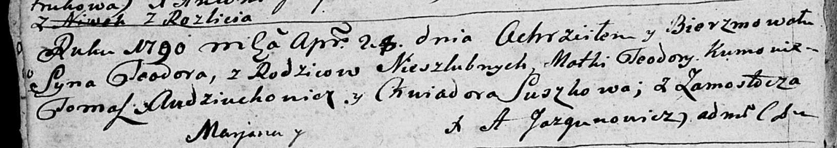

Дедиловичская Покровская церковь. 28 апреля 1790 года. Метрическая запись о крещении.

Teodor – незаконнорожденный сын матери с деревни Замосточье.

Teodora – мать.

Audziuchowicz Tomasz - кум.

Suszkowa Chwiadora - кума.

Jazgunowicz Antoni – ксёндз.